МИНИСТЕРСТВО НАУКИ И ВЫСШЕГО ОБРАЗОВАНИЯ РОССИЙСКОЙ ФЕДЕРАЦИИ

федеральное государственное бюджетное образовательное учреждение высшего образования

«ДОНЕЦКИЙ НАЦИОНАЛЬНЫЙ ТЕХНИЧЕСКИЙ УНИВЕРСИТЕТ»

Факультет интеллектуальных систем и программирования

Кафедра «Программная инженерия» им. Л.П. Фельдмана

ОТЧЁТ

по дисциплине «Профессиональная практика программной инженерии»

Лабораторная работа № 3

ВАРИАНТ № 19

|  |  |
| --- | --- |
| Проверила:  асистент кафедры программной  инженерии им. Л.П. Фельдмана  Незамова Л. В. | Выполнил:  студент группы  ПИ-20а  Слипенко М. К. |

ДОНЕЦК – 2024

Тема: Видео игра RPG, с реализацией механик, не менее 30-ти

Внесем непоправимые изменения.

Удалим файл main.cpp и выполним фиксацию (см. рис. 1)

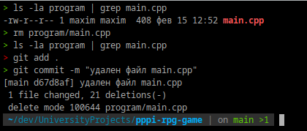

Рисунок 1 — Удаление файла

Восстановим предыдущую ревизию с помощью команды git reset. Опция --hard в команде git reset приводит к сбросу локального дерева на состояние, указанное в указанном коммите. Это означает, что все локальные изменения удаляются и дерево приводится в соответствие с указанным коммитом.

HEAD~1 — предыдущий коммит за HEAD.

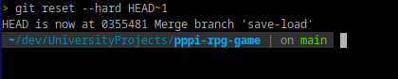

Убедимся, что файл присутствует (см. рис. 3)

